

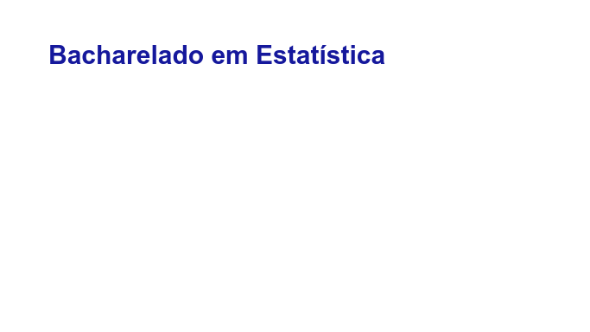

Curso de

Estatística

_________________________________________________________________________________________________________

**PROGRAMA DO CURSO DE GRADUAÇÃO EM ESTATÍSTICA**

PROGRAMA DO CURSO DE GRADUAÇÃO EM ESTATÍSTICA

**ATA DE DEFESA DE TRABALHO DE CONCLUSÃO DO CURSO DE GRADUAÇÃO EM ESTATÍSTICA**

Ata da sessão **pública** referente à defesa do trabalho de conclusão de curso intitulado **<< Título do trabalho >>,** para fins de obtenção do título de Bacharel em Estatística,pelo discente **<< Nome do discente >>** (matrícula: << Matrícula do discente >>), sob orientação da Profa. **<< Nome do orientador >>**.

Aos << Data pretendida >>, às << Horário pretendido >>, reuniu-se a Banca Examinadora do Trabalho de Conclusão de Curso em epígrafe, aprovada pelo Colegiado do Programa do Curso de Graduação em Estatística conforme a seguinte composição:

Profa. << Nome do Orientador >>

Prof. << Nome do membro 1 >>

Prof. << Nome do membro 2 >>

Tendo o(a) senhor(a) Presidente declarado aberta a sessão, mediante o prévio exame do referido trabalho por parte de cada membro da Banca, o discente procedeu a apresentação de seu Trabalho de Conclusão de Curso de graduação em Estatística e foi submetido(a) à arguição pela Banca Examinadora que, em seguida, deliberou sobre o seguinte resultado:

( ) **APROVADO**

( ) **APROVADO CONDICIONALMENTE,** mediante o atendimento das alterações sugeridas pela Banca Examinadora, constantes do campo Observações desta Ata e/ou do parecer em anexo.

( ) **REPROVADO,** conforme parecer circunstanciado, registrado no campo Observações desta Ata e/ou em documento anexo, elaborado pela Banca Examinadora.





Curso de

Estatística

___________________________________________________________________________________________________________

**PROGRAMA DO CURSO DE GRADUAÇÃO EM ESTATÍSTICA**Rua José Lourenço Kelmer, s/n – Campus Universitário  
Bairro São Pedro – CEP: 36036-900 – Juiz de Fora – MG  
(32)2102-3316 – curso.estatistica@ufjf.edu.br

Observações da Banca Examinadora:

Nada mais havendo a tratar, o(a) senhor(a) Presidente declarou encerrada a sessão de Apresentação, sendo a presente Ata lavrada e assinada pelos(as) senhores(as) membros da Banca Examinadora e pelo discente, atestando ciência do que nela consta.

|  |
| --- |
|  |
| *Orientador*a*:* Profa. << Nome do orientador >> |
| *Titular 1*: << Nome do membro 1 >> |
| *Titular 2:* << Nome do membro 2 >> |
| *Discente*:<< Nome do Discente >> |
|  |